新 书 推 荐

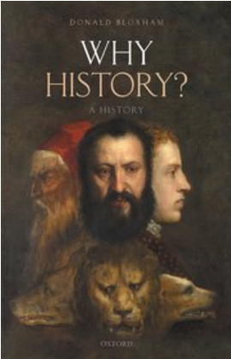
中文书名：《为什么研究历史？》
英文书名：Why History?: A History
作 者：Donald Bloxham
出 版 社：Oxford University Press
代理公司：ANA/Jessica Wu
页 数：416页
出版时间：2020年7月
代理地区：中国大陆
审读资料：电子稿
类 型：历史

内容简介：

历史的意义是什么？为什么一直以来对过去的研究如此重要? 《为什么研究历史？》这本书回顾了两万五千年的历史，目的是为了确定不同背景下的不同思想家是如何构思他们的活动，和他们创建历史研究所的目的。无论是对希罗多德本人，还是对中世纪的宗教以及20世纪文化史的诠释，这部作品的核心都是将现在与过去联系起来。除了在技术和哲学上的许多变化之外，唐纳德·布洛克汉姆（Donald Bloxham）的书还揭示了为这门学科辩护是一场持久战。

卖点：
• 对“为什么我们要研究过去? ”这个问题提供了最全面的研究----通过对历史学家和其他许多人在过去2500年里回答这个问题的方式进行的研究
• 允许对历史学科的发展重新进行为期较长的思考，以新的术语重塑许多熟悉的史学辩论以及概念
• 远远跨越了对历史学家和历史学派的个案研究，将这一学科的发展置于知识、文化和政治变革的背景下

作者简介：

唐纳德·布洛克汉姆（Donald Bloxham）爱丁堡大学现代史教授。自2001年以来一直在爱丁堡大学任教并于2007年被任命为现代史教授， 2011年被授予Richard Pares Chair历史学教授头衔。除了研究历史学科的历史和哲学之外，他还是研究种族灭绝和惩罚种族灭绝罪犯的专家。他的著作《种族灭绝的大游戏:帝国主义、民族主义和奥斯曼帝国对亚美尼亚人的毁灭》(The Great Game of Genocide: Imperialism, Nationalism and the Destruction of the Ottoman Armenians) (牛津，2005)获得了拉斐尔·莱姆金（Raphael Lemkin Prize）种族灭绝奖学金。他还曾获得过菲利普·莱弗休姆奖（Philip Leverhulme Prize），目前是莱弗休姆主要研究项目奖学金的获得者。

目录
1.经典历史介于史诗和修辞之间
2.历史，信仰，命运
3.“中年时期”
4.文艺复兴和改革
5.社会，自然，解放
6.民族主义，历史主义，危机
7.关注当下
8.见证当今的历史
参考文献

谢谢您的阅读！

请将反馈信息发至：吴伊裴（Jessica Wu）
安德鲁·纳伯格联合国际有限公司北京代表处
北京市海淀区中关村大街甲59号中国人民大学文化大厦1705室
邮编：100872
电话：010-82449901
传真：010-82504200
Email：jessica@nurnberg.com.cn
网址：http://www.nurnberg.com.cn
微博：http://weibo.com/nurnberg
豆瓣小站：http://site.douban.com/110577/

